
Valsts bērnu tiesību aizsardzības inspekcijas
Ģimeņu ar bērniem atbalsta departaments

E-konsultēšana
bērniem un pusaudžiem

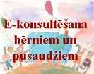
Kas tas ir?
E-konsultācijas ir ērta un mūsdienīga konsultāciju saņemšana, izmantojot internetu. Tā sniedz iespēju saņemt speciālista konsultāciju ar e-pasta starpniecību.

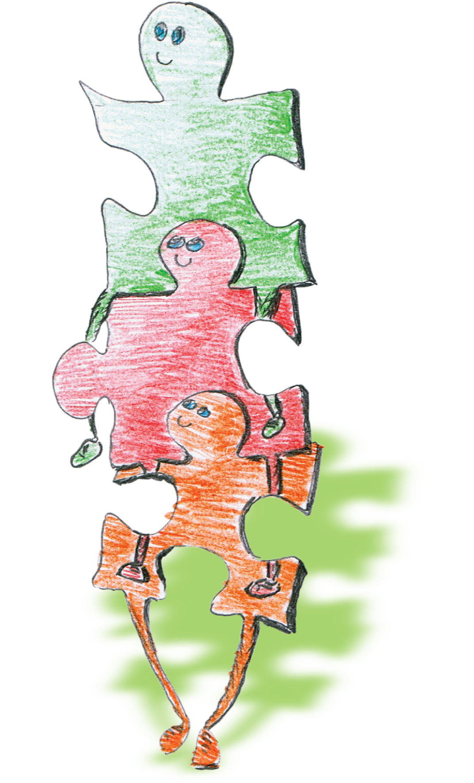
Tā Tev palīdzēs, ja:
- Tev ir nepieciešama psiholoģiska palīdzība;
- Tu esi nonācis sarežģītā situācijā (ģimenē, skolā,
internetā), kurā nespēj rast risinājumu;
- Tu vēlies saņemt atbalstu krīzes situācijā;
- Tev nav neviena, kam Tu būtu gatavs uzticēties;
- Tev nav iespēja saņemt cita veida palīdzību.
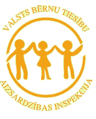

Kur rakstīt?
Raksti mums, spiežot mājas lapā www.bti.gov.lv uz e-konsultācija bērniem un pusaudžiem vai rakstot uz e-pasta adresi: uzticibaspasts116111@bti.gov.lv

*Tu saņemsi Atbildi 3 dienu laikā!

